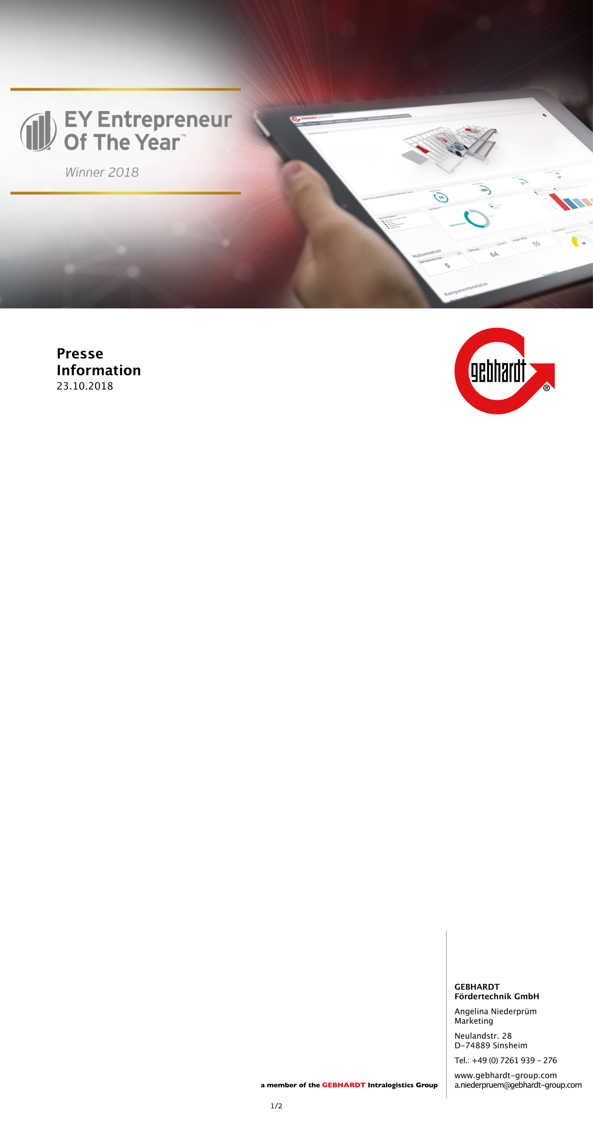

**„Entrepreneur Of The Year 2018“**

Marco Gebhardt gewinnt Wirtschaftspreis

Sinsheim - Die renommierte Auszeichnung „Entrepreneur Of The Year“, welche die besten inhabergeführten, mittelständischen Unternehmen Deutschlands kürt, geht dieses Jahr in der Kategorie ‚Digitale Transformation‘ an Marco Gebhardt von der GEBHARDT Intralogistics Group GmbH & Co. KG aus Sinsheim. Die 22. Preisverleihung durch die Prüfungs- und Beratungsgesellschaft Ernst & Young (EY) fand am Freitag, 19. Oktober im Deutschen Historischen Museum in Berlin statt.

Der Wirtschaftspreis wird weltweit in mehr als 60 Ländern von einer unabhängigen nationalen Jury vergeben. Hierbei konnte sich Marco Gebhardt in den Kriterien Wachstum, Zukunftspotenzial, Innovation, Mitarbeiterführung und gesellschaftliche Verantwortung gegen die weiteren Finalisten durchsetzen. Für den Laudator der Kategorie und den Vorsitzenden des Ausschusses für Verkehr und digitale Infrastruktur des Deutschen Bundestages Cem Özdemir war die Herkunft des Gewinners überhaupt nicht überraschend: „Natürlich kommt der Preisträger aus dem Ländle – woher auch sonst“, und auch der Bezug zum Erstligisten der Bundesliga, der TSG 1899 Hoffenheim, durfte nicht fehlen.

Die GEBHARDT Intralogistics Group habe sich einen Namen als „einer der größten Pioniere für Industrie 4.0-Lösungen“ gemacht, so Cem Özdemir. Das von Marco Gebhardt nun in der dritten Generation geführte Unternehmen, konzentriert sich darauf, flexible, individuelle Lösungen in der Förder- und Lagertechnik anzubieten, um Unternehmen einen Wettbewerbsvorteil und zukünftiges Wachstum zu ermöglichen. GEBHARDT entwickelt neben Maschinen auch die komplette Steuerungstechnik und Software im eigenen Haus und bietet so schon heute Lösungen für die Ansprüche einer digitalisierten Arbeitswelt. Die digitale Transformation spiegelt sich bei GEBHARDT also sowohl in den Produkten und Dienstleistungen als auch bei unternehmensinternen Prozessen wider.

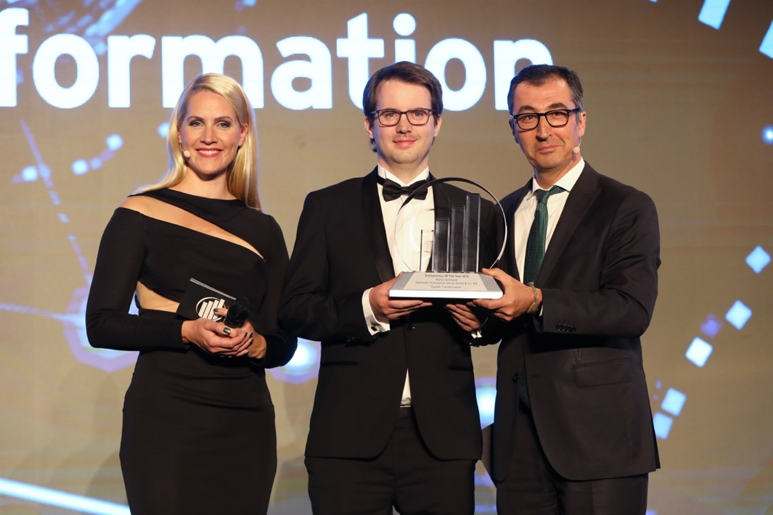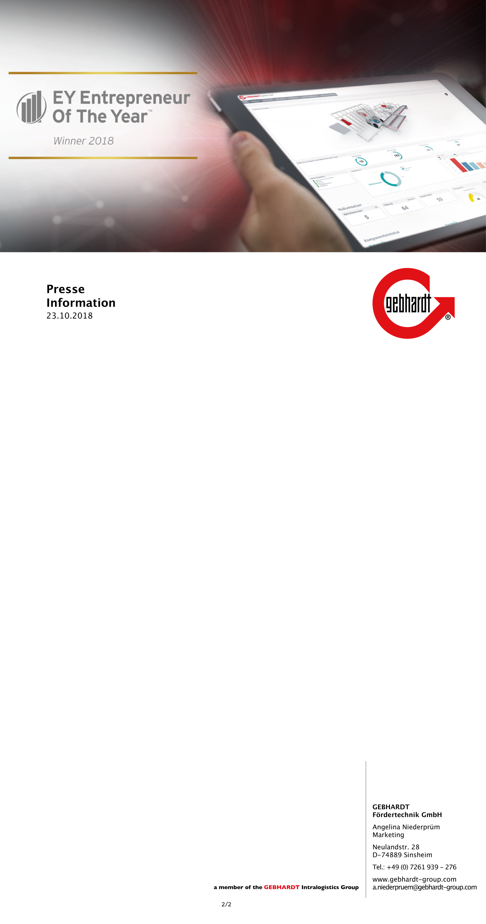

v.l.n.r.: Moderatorin Judith Rakers (Tagesschau Sprecherin), Gewinner Marco Gebhardt (CEO   
und Geschäftsführer) und Laudator Cem Özdemir (Vorsitzende des Ausschusses für Verkehr   
und digitale Infrastruktur)

Bei den ausgewählten 33 Finalisten für den deutschen Wettbewerb handelte es sich um Unternehmerinnen und Unternehmer, die es verstehen, dass wirtschaftlicher Erfolg und die gesellschaftliche Verantwortung eng miteinander verknüpft sind. Der Galaabend mit etwa 700 geladenen Gästen und hochkarätigen Persönlichkeiten aus Politik, Wirtschaft und Gesellschaft bot unterdessen für alle Finalisten die Möglichkeit, sich zu vernetzen und Kontakte zu knüpfen. Moderiert wurde die Veranstaltung von der Tagesschau Sprecherin Judith Rakers.

Die Nominierung für das Finale Anfang September war für die GEBHARDT Group schon damals eine Anerkennung der unternehmerischen Leistung und für Marco Gebhardt ein Beweis, „dass es richtig war, früh auf die digitale Transformation unseres Unternehmens zu setzen. Als innovatives Familienunternehmen ist die Digitalisierung für uns der Schlüssel zu nachhaltigem Wachstum und einer attraktiven Arbeitsumgebung für unsere Mitarbeiter.“

Der Sieg in der Kategorie ist nun aber auch eine Verantwortung und Verpflichtung, welche Marco Gebhardt gegenüber dem Unternehmen, den Mitarbeitern und den Kunden sieht: „Digitalisierung und Industrie 4.0 transformieren die Wirtschaft schon heute grundlegend. Unser Ziel ist es, diesen Wandel aktiv mitzugestalten und zu unserem Vorteil zu nutzen, um auch in Zukunft ein attraktiver Arbeitgeber für die Region zu sein.“